# PERTEMUAN 8 PENGANTAR PEMROGRAMAN BAHASA JAVA

Nama: Nabila Maulidia  
Kelas: XI PPLG 1

---

1. Buat program pengulangan for untuk menampilkan bilangan pertambahan 5.Nilai awal dan nilai akhir ditentukan menggunakan input menggunakan keyboard (Scanner) :

* **Program Pengulangan For untuk Menampilkan Bilangan Pertambahan 5 :**

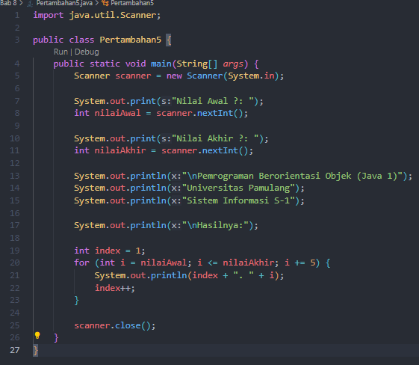

* **Hasil :**

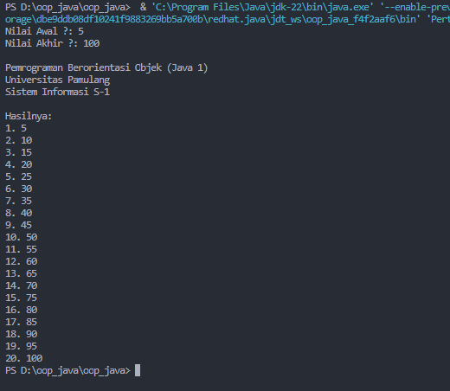

2. Buat program pengulangan for untuk menampilkan bilangan tahun, Nilai awal dan nilai akhir ditentukan menggunakan input menggunakan keyboard (Scanner) :

* **Program Pengilangan For untuk menampilkan Bilangan Tahun :**

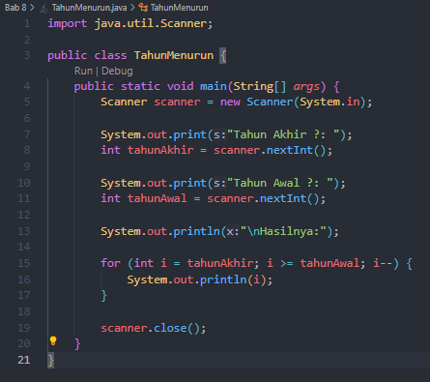

* **Hasil :**

